给要多语言的物体(Image/Text)
添加组件:LanguagePanel
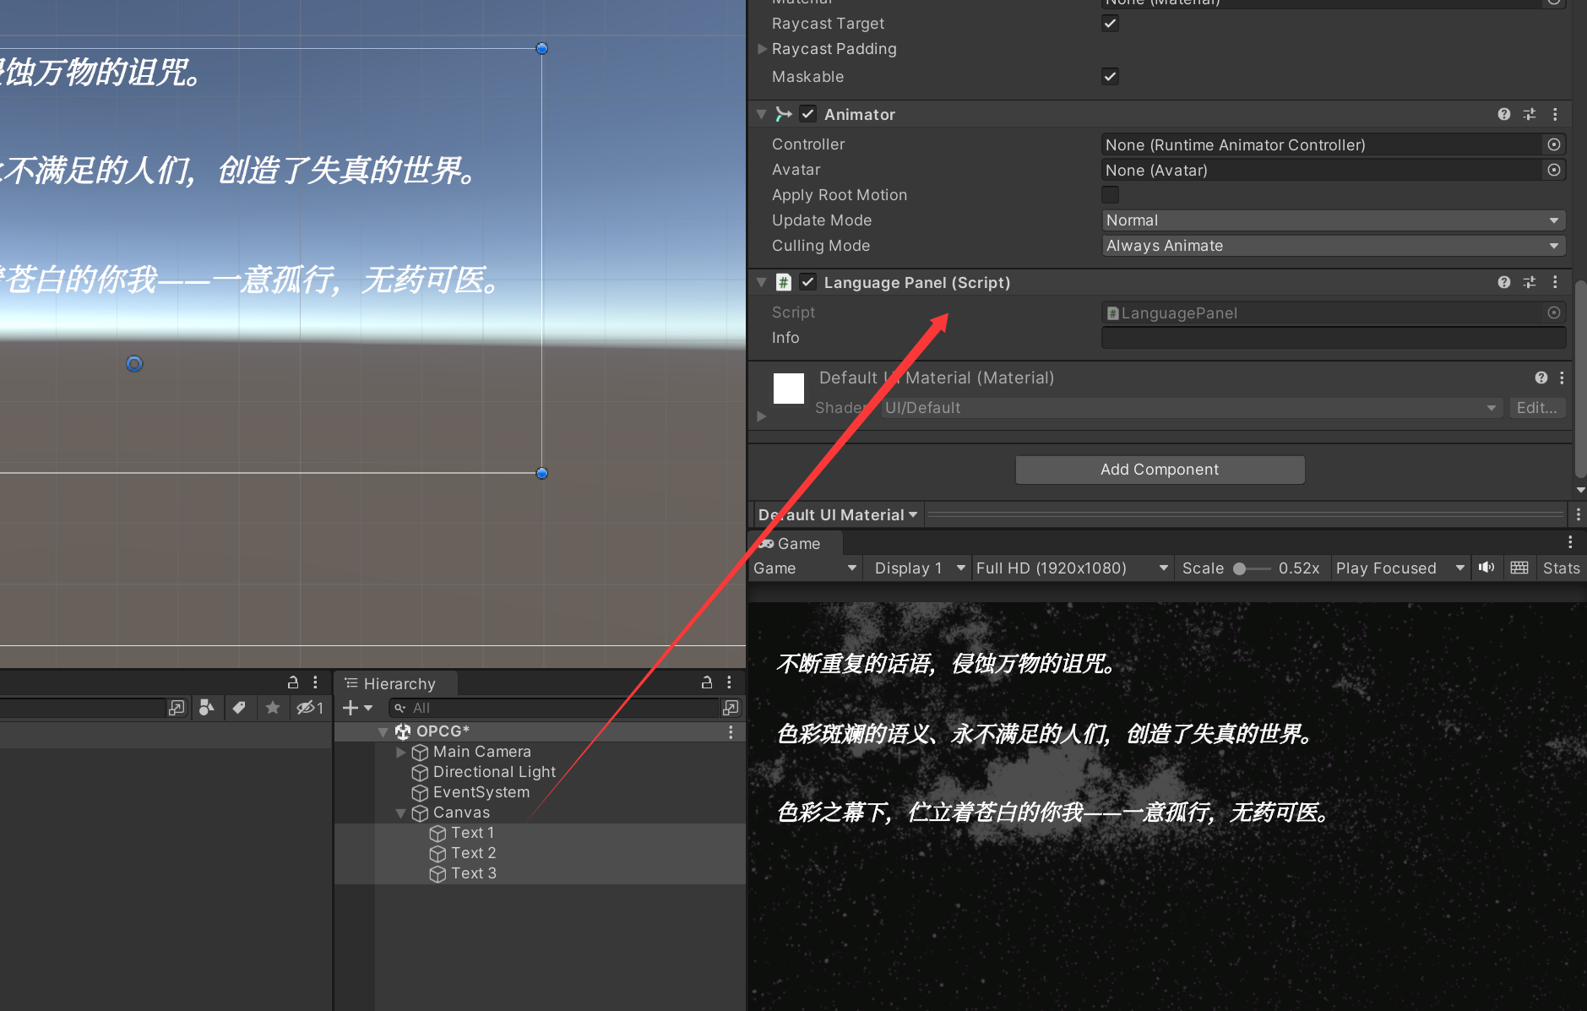
把info改为索引名(使用全英文命名索引变量名)

把多语言文件放在StreamingAssets/Language(文本)
StreamingAssets/Language_Image(图片)
里面有示例内容

游戏语言为CN时,会读取CN.lua.txt
为EN时,会读取EN.lua.txt
...
语言在LanguageSystem里面修改

